



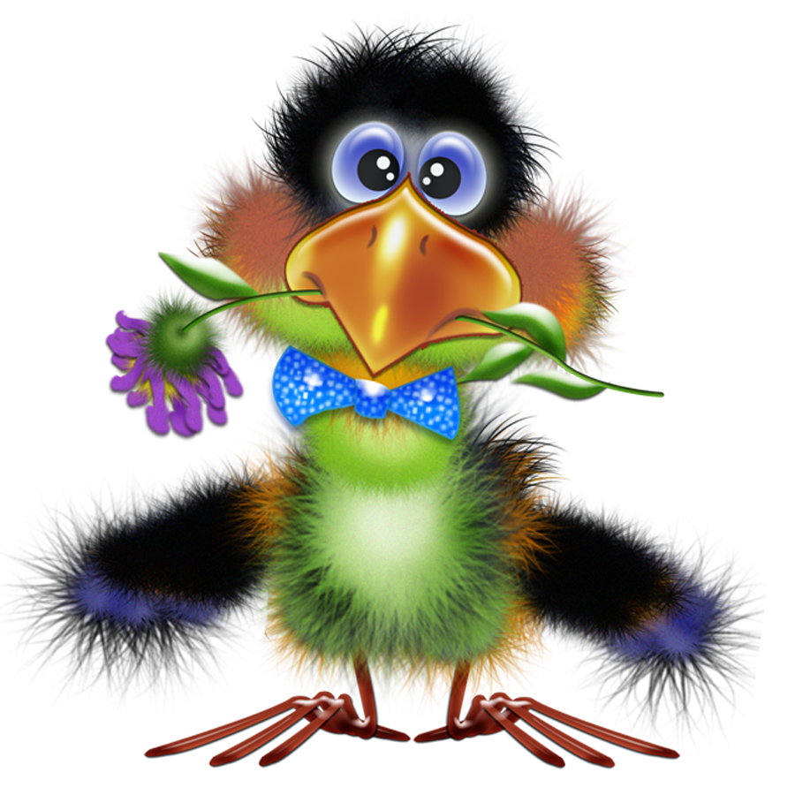

**МДОУ «Детский сад №174» «Аленький цветочек»**

**Г. Ярославль**

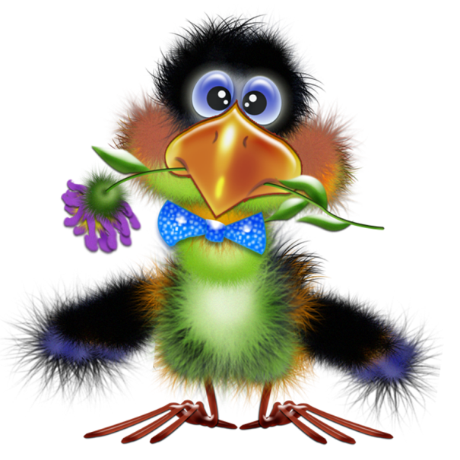

Мы рады познакомить Вас с галчонком по имени Карчик! Пока он еще маленький, но очень любопытный, и хочет многому научиться. Именно поэтому он поселился в нашем детском саду и внимательно наблюдает за жизнью детей и взрослых, собирая информацию. Мы надеемся, он станет вам настоящим другом.

Характер содержания газеты «Галчонок Карчик» - познавательно – развлекательный. Периодичность издания - 1 раз в месяц.

Издание ориентировано как на детей, так и на их родителей.

Название каждой рубрики начинается со слога КАР, так как вся информация опубликована со слов Карчика.

**КАРусель событий** – рубрика рассказывающая о новостях в жизни нашего детского сада.

**КАРамелька** – рубрика, в которой размещается информация о поздравлениях или других «вкусных» событиях.

**КАРапуз, будь здоров!!!** - рубрика, направленная на повышение психолого – медицинских знаний родителей.

**КАРмашек идей** – в этой рубрике можно найти интересные идеи по изготовлению поделок, рисунков с детьми.

**КАРандашик специалиста** – в этой рубрике делятся опытом, и дают ценные советы специалисты нашего детского сада.

**КАРтотека игр** – в этой рубрике можно найти игры и задания, которые помогут не только выработать правильное произношение звуков, но и закрепить их.

**КАРаван традиций** – непостоянная рубрика, посвященная традиционным мероприятиям нашего детского сада.

**ГЛАВНЫЕ РЕДАКТОРЫ ГАЗЕТЫ: заведующий МДОУ Иванова Элла Германовна, воспитатели Скворцова Оксана Анатольевна и Беляева Ольга Владимировна, учитель – логопед Куприянова Наталья Валентиновна.**

**Над выпуском работали**: **Иванова Э. Г., Скворцова О. А.**

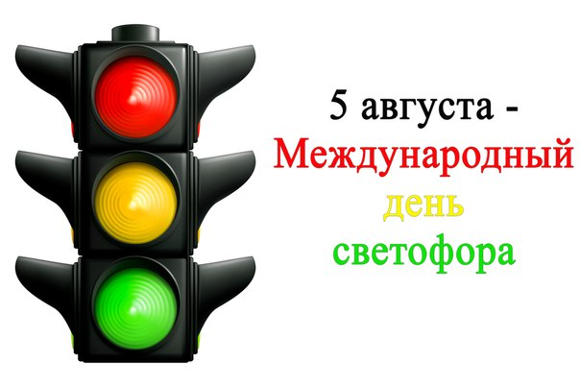

Современная жизнь автострад не мыслится без этого трехглазого устройства. Даже дети знают, что красный свет означает «стоп», желтый – «внимание», зеленый – путь свободен. И все это четко, без лишней суеты, уже на уровне автоматического сознания.

Международный день светофора облюбовал себе жаркий день 5 августа и празднует свой индивидуальный праздник веселым трехцветным подмигиванием .

***История рождения***

Прошло ровно сто лет — и светофор стал важным, жизненно необходимым атрибутом автотрасс.

Всё начиналось в Америке, в 1914 году: 5 августа в городе Кливленде появился первый прародитель современного аппарата.

Он был неуклюжим, допотопным, имел всего два глаза – красный и зеленый. Когда свет переключался, устройство издавало звук, а руководил прибором полицейский в стеклянной будке.  Именно этот день и берут за точку отсчета в жизни этого изобретения.  
Управляли им вручную, а когда темнело, включали газовый фонарь для подсветки. Через год один «глаз» взорвался, и полицейский, который управлял устройством, получил “боевые” ранения.

Привычный аппарат с тремя фонарями-сигналами появился лишь в 1920 году. Он был установлен в Детройте, а затем плавно распространился по городам Америки и Европы

В Россию он дошел через 10 лет. Первый аппарат установили в Ленинграде, чуть позже  — в Москве. Задача светофора – регулировка дорожного движения. И без этого важного устройства уже не обходятся даже в небольших городах.  
Чаще всего с ними общаются жители больших городов. В среднем за свою жизнь, дожидаясь зеленого света, человечество мегаполисов простаивает на переходе около полугода.

**Красный, желтый, зеленый?..**

Цветовая гамма светофоров не везде одинакова. Так, в Японии долгое время вместо зеленого глаза светил синий, но наука — вещь упрямая: учёные доказали, что зеленый свет воспринимается людьми лучше. И синий фонарь ушёл в небытие.  
Стандартные цвета автоматического регулировщика — красный, желтый, зеленый.

**Памятники светофору**

Ровно сто лет исполнилось молчаливым стражам дорог и пешеходных переходов. Возраст почтенный, поэтому достоин увековечивания.

 В России памятники светофору находятся в Новосибирске, Москве и Перми. Последний — настоящий раритет, который до сих пор при желании может функционировать, как и в годы своей боевой молодости.

***Материал подготовила заведующий МДОУ «Детский сад № 174» Иванова Э. Г.***

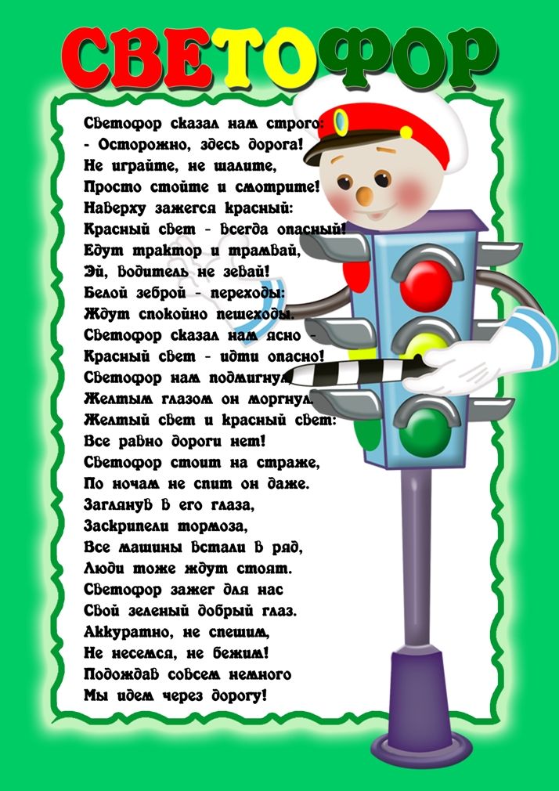



**Находясь**

**на улице с ребенком**

* На проезжей части не спешите и не бегите: переходите улицу всегда размеренным шагом. Иначе вы обучите ребенка спешить и бегать там, где надо наблюдать и обеспечивать безопасность.
* Выходя на проезжую часть, прекращайте разговоры; ребенок должен привыкнуть, что при переходе улицы разговоры излишни;
* Никогда не переходите улицу наискосок; подчеркивайте ребенку всякий раз, что идете строго поперек улицы;
* Никогда не переходите улицу на красный свет или желтый сигнал светофора. Если ребенок делает это с вами, он тем более сделает это без вас;
* Переходите улицу только на пешеходных переходах или на перекрестках – по линии тротуаров.
* Если вы приучите переходить ребенка где придется, никакая школа не будет в силах его переучить.
* Из автобуса, троллейбуса, трамвая, такси старайтесь выходить первым, впереди ребенка; в противном случае маленький ребенок может выбежать из-за стоящего транспорта на проезжую часть улицы. Если вы из автобуса с ребенком выходите последними из выходящих пассажиров, будьте осторожны. Лучше предупредить водителя (чтобы он не закрыл двери, думая, что высадка окончена).

|  |  |
| --- | --- |
|  |  |

**Учите ребенка смотреть**

     У ребенка должен быть навык – прежде чем сделать первый шаг с тротуара, он поворачивает голову и осматривает улицу в обоих направлениях. Это должно быть доведено до автоматизма!

   Особенно внимательно надо осматривать улицу, когда на противоположной стороне находится родной дом, знакомые, родные, когда ребенок переходит улицу вслед за другими детьми или взрослыми. В этих случаях легко не заметить машину.

**Посмотреть налево - направо при переходе улицы**

**иногда надо несколько раз,**

**так как обстановка на улице может измениться.**

**Учите ребенка замечать машины**

      Иногда ребенок смотрит, но не замечает, например, легковую машину или мотоцикл издалека. Научите его всматриваться вдаль и быстро замечать машину, мотоцикл, мотороллер, велосипед.

***Консультацию подготовила воспитатель высшей квалификационной категории Скворцова О. А, используя материал с сайта:*** [***http://86sch18-nv.edusite.ru/p192aa1.h***](http://86sch18-nv.edusite.ru/p192aa1.h)

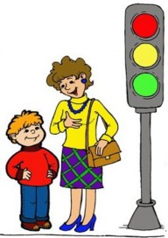

**ПДД для детей:**

**как сохранить жизнь и здоровье**

Количество автомобилей на дорогах нашей страны день ото дня становится всё больше и больше, вместе с ним растёт и необходимость организации и обеспечения безопасности дорожного движения.

**Дети – это наиболее уязвимая категория участников дорожного движения, поэтому соблюдение ими ПДД имеет огромное значение.**

Необходимо объяснять детям правила дорожного движения с ранних лет.

Основными причинами, повлекшими несчастные случаи с детьми на дорогах, являются следующие:

* игры на проезжей части дороги;
* выход в неустановленных местах на проезжую часть из-за общественного транспорта или перед близко идущим транспортным средством;
* ходьба по проезжей части.

Все эти действия ребёнок совершает не по злому умыслу, а из-за того, что не в состоянии реально оценить возможную опасность, которая может быть вызвана его поведением на дороге.

Это лишний раз доказывает, что знание правил дорожного движения имеет для детей дошкольного неоценимое значение в обеспечении их безопасности на дорогах.

Надо понимать, что при изучении ПДД детьми подход должен быть другим, нежели взрослыми. Ведь маленькие дети просто не могут дословно понимать трактовку того или иного требования правил, а также изложение обязанностей, которые имеют все участники дорожного движения.

***Родители всеми доступными средствами должны воспитывать в своих детях уважение к этим правилам и понимание того, что их надо обязательно соблюдать.***

Лексика Правил дорожного движения непонятна детям, что существенно усложняет процесс их обучения. Поэтому наиболее оптимальным вариантом обучения детей правильному поведению на проезжей части будет использование игр, как средства обучения, различных упражнений и дидактических приёмов. Очень хорошо будет разработать специальную памятку для детей по правилам дорожного движения.

***Родители ребёнка не должны полностью перекладывать ответственность за обучение их чада правилам дорожного движения на плечи воспитателей и учителей.***

Их прямая обязанность при каждом удобном случае формировать у своих детей навыки безопасного поведения на дороге и в транспорте. И в этом вопросе очень важно, чтобы родители сами подавали ребёнку положительный пример того, как надо себя вести в дорожно-транспортной среде.

Именно пример родителей играет основополагающую роль в восприятии ребёнком законов движения. Если родители сами не соблюдают на глазах своего ребёнка правила дорожного движения, перебегают дорогу на красный свет или переходят улицу в неустановленном месте, то наивно будет надеяться, что их дети будут вести себя по-другому.

***Родители должны постоянно, не жалея сил и времени, учить ребёнка быть внимательным и собранным на дороге, проявлять осторожность.***

**Они должны указывать своему ребёнку на** нарушителей правил, а те знания о безопасности движения, которые ребёнок уже получил, закреплять с помощью игр, чтения книг, разгадывания загадок и т.д. В тех случаях, когда ребёнок демонстрирует своё знание правил и ведёт себя на дороге соответствующим образом, его нужно поощрять.

Родители, не забывайте, в деле обучения ребёнка безопасному поведению на дорогах нет ничего второстепенного или неважного! Если вы вовремя научите своего ребёнка правилам дорожного движения, а главное, добьётесь того, чтобы он их не просто знал, но и выполнял, то вполне возможно вы убережёте его от многих бед, которые подстерегают детей на дорогах.

***Консультацию подготовила воспитатель высшей педагогической квалификационной категории Скворцова О.А., используя материал с сайта: http://mammypage.ru***

Каждый уважающий себя  человек знает, что дорога не терпит шалости – наказывает без жалости. Чтобы неприятности на дороге не застали врасплох наших ребят, они  решили наведаться в СТРАНУ ДОРОЖНЫХ ЗНАКОВ и познакомиться с правилами дорожного движения. А наши педагоги с удовольствием им в этом помогли.

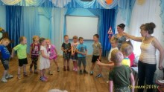

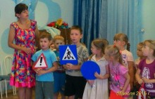

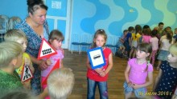

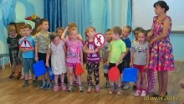

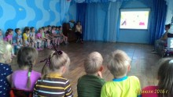

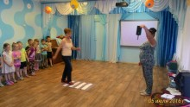

**Дорогие наши читатели! Напоминаем вам, что на сайте детского сада можно найти много полезной информации. Странички наших педагогов и специалистов регулярно обновляются, посетив их, вы сможете ознакомиться с актуальной информацией.**

**Адрес сайта:**[**http://www.yar-edudep.ru/**](http://www.yar-edudep.ru/)

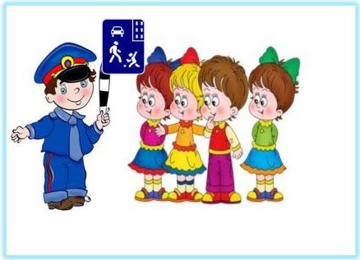

**Если пришло время обучать ребенка правилам дорожного движения, то лучше всего это делать в игровой форме. И обычный пластилин может помочь вам в этом, ведь из него можно сделать всевозможные дорожные знаки, а самое главное, светофор.**

* Цвета для выполнения данной поделки очевидны: черный, красный, желтый и зеленый. Выберите вместе с ребенком подходящие брусочки из набора. Также нужно заранее продумать крепление, ведь чаще всего светофор размещается на столбе. Вместо него можно использовать старый стержень от шариковой ручки, палочку из-под чупа-чупса или карандаш.
* Сделайте продолговатый параллелепипед из черного пластилина – это будет каркас будущего светофора.
* Далее подготовьте красный, желтый и зеленый пластилин. Если вы планируете создавать четырехсторонний светофор, то вам следует взять по 4 шарика каждого цвета.
* Сплюсните шарики пальцами до состояния круглых лепешек.
* Начинайте крепить круглые детали к черному каркасу. Верхние фонарики должны быть красными, они запрещают движение машинам, ниже желтые, самый низки зеленый.
* Прикрепите светофор на один конец подготовленного стержня или карандаша.
* Сделайте какое-то основание – например, подойдет небольшая крышечка, наполненная пластилином. Подготовьте подставку и вставьте второй конец стержня в пластилин.
* Теперь можно смело изучать правила поведения на улице и дорожного движения с ребенком.

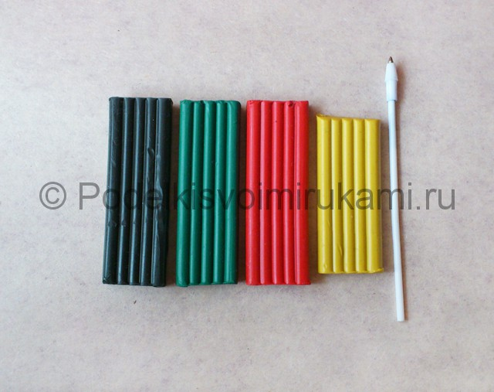

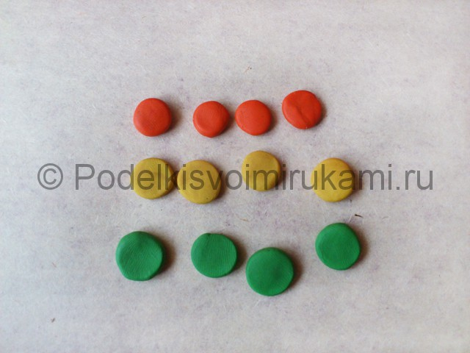

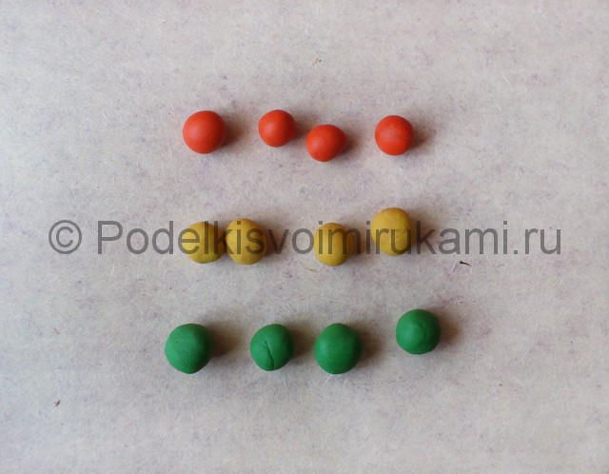

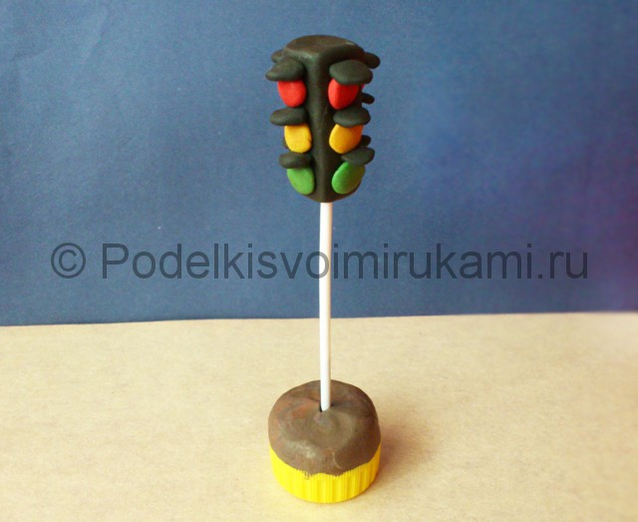

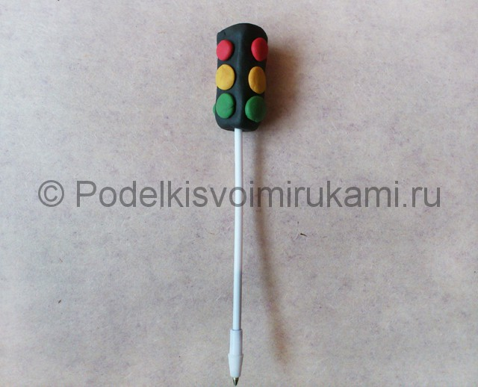

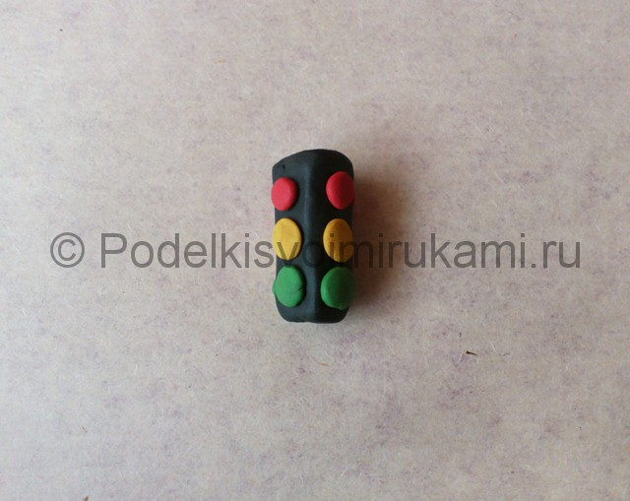

***Материал подготовила воспитатель высшей квалификационной категории Скворцова О. А., опираясь на информацию с сайта: http://podelkisvoimirukami.ru/***



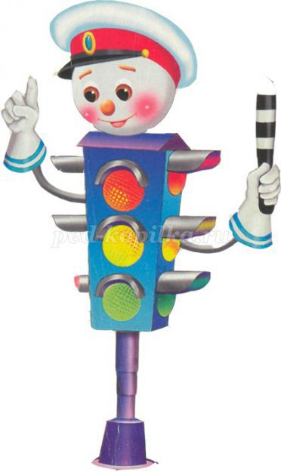

**Разучите с малышом стихотворение:**

**Три глаза есть у светофора.  
А ну, запомни их, дружок,  
Ходить по улицам, чтоб скоро  
Самостоятельно ты смог.  
Вот красный глаз… Его ты бойся!  
Когда горит он – нет пути.  
Моргает желтый – приготовься!  
Зеленый светится – иди!**



**Уважаемые читатели!**

С интересом ждем Ваших вопросов, о чем бы Вы хотели прочесть на страницах нашей газеты? Отзывы и предложения можно оставлять в Ларчике Карчика в холле у главного входа!

ФИО, № группы ____________________________________________________________________________________